附件:
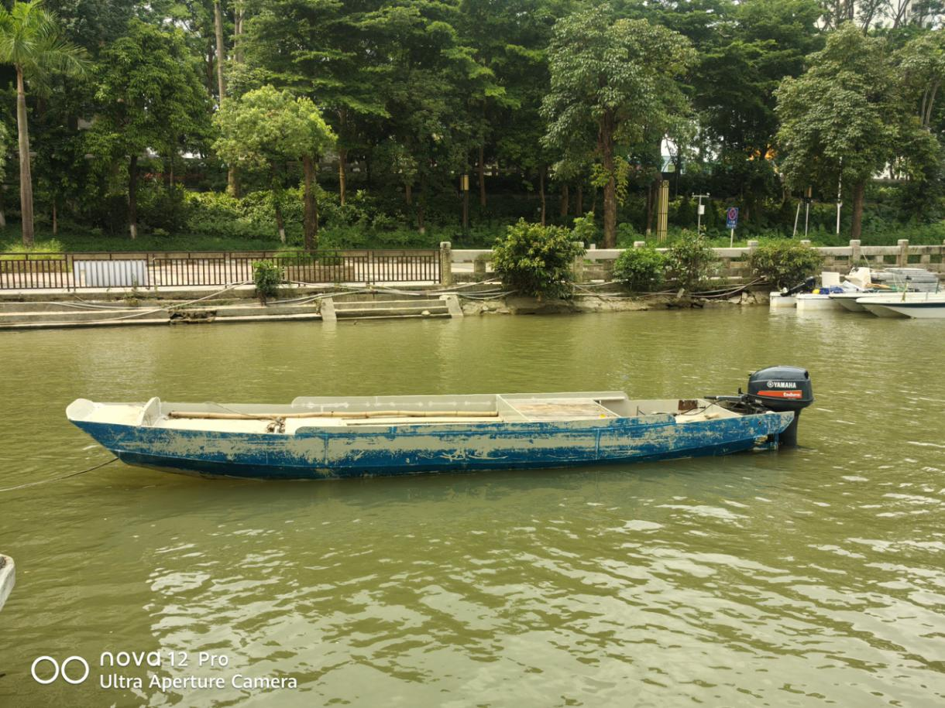
规格7.1米长×1.42米宽×0.70米深，动力40匹马力

